Создание веб-сайтов с информацией Механизма посредничества по биобезопасности

Руководство пользователя
по программному модулю МПБ AJAX

Февраль 2013

Данное руководство основано на версии программного модуля (плагина) МПБ AJAX, действующего на момент публикации руководства. Информация о последующих обновлениях и изменениях плагина будет размещаться на сайте Виртуальной обучающей среды МПБ (http://moodle.bch.cbd.int) в разделе курса «Разработка веб-сайтов с использованием плагина МПБ AJAX», в том числе в соответствующих обсуждениях и новостном форуме.
Воспроизведение
Содержание настоящей публикации может воспроизводиться полностью или по частям, в любой форме в образовательных целях и без извлечения прибыли, без специального разрешения владельца авторских прав при условии сообщения источника. Программа ООН по окружающей среде (ЮНЕП) выражает признательность за предоставление копии любой публикации, которая использует настоящее издание в качестве источника. Данное издание не подлежит перепродаже или какому бы ни было использованию в иных целях без предварительного разрешения ЮНЕП в письменной форме. Использование информации с данного документа в целях патентования продукции для публикации или рекламы запрещено.

Отказ от ответственности
Содержание и взгляды, выраженные в данной публикации, не обязательно отражают мнение или политику поддерживающих организаций или ЮНЕП и не подразумевают какого-либо одобрения. Используемые обозначения и презентация материала в данном документе не подразумевают выражение какого-либо мнения со стороны ЮНЕП в отношении юридического статуса какой-либо страны, территории или города, или соответствующих властей, или в отношении определения ее границ и пограничных территорий. Упоминание коммерческих компаний или продукции в данной публикации не подразумевает одобрение со стороны ЮНЕП.
содержание

1. Введение в руководство 6
2. Плагин МПБ AJAX 7
2.1. Обзор 7
2.2. Обслуживание 7
2.3. Интеграция 7
2.4. Приложение для демонстрации плагина AJAX 9
2.5. Настройка 10
2.5.1. Тип документа 11
2.5.2. Страна 13
2.5.3. Язык 13
3. Встраивание JavaScript и плагина AJAX 16
3.1. Встраивание JavaScript 16
3.2. Интеграция плагина AJAX 17
3.3. Использование групповых символов и комбинированных значений 21
3.4. Поиск среди результатов 22
3.5. Пояснение о справочных записях 22
Приложение 1. Кодовые обозначения стран согласно ISO 3166 23

Список изображений
Рисунок 1 Образец плагина AJAX 7
Рисунок 2 Плагин AJAX, интегрированный с базовой веб-страницей 8
Рисунок 3 Отображение предыдущей HTML-страницы 8
Рисунок 4 Приложение для демонстрации плагина AJAX 9
Рисунок 5 Генерированный скрипт AJAX и найденные записи 10
Рисунок 6 Параметры, используемые в плагине МПБ AJAX 10
Рисунок 7 Выбор типа национальной записи 12
Рисунок 8 Выбор типа справочной записи 12
Рисунок 9 Выбор страны 13
Рисунок 10 Кнопка выбора языка в Центре управления МПБ 14
Рисунок 11 Выпадающий список дополнительных языков в Центре управления МПБ 14
Рисунок 12 Регистрация информации на одном из официальных языков ООН и на дополнительном языке 15
Рисунок 13 Выбор языка 15
Рисунок 14 Образец JavaScript 16
Рисунок 15 Встраивание JavaScript в головные части тегов 16
Рисунок 16 Встраивание JavaScript в тело раздела 16
Рисунок 17 JavaScript записан во внешний файл 17
Рисунок 18 Интегрируемый плагин AJAX 17
Рисунок 19 Профиль Индии, генерированный на Центральном портале МПБ 18
Рисунок 20 Типы документов, предоставленные Индией 18
Рисунок 21 Использование приложения для демонстрации AJAX для генерации и запуска скрипта 20
Рисунок 22 Функция поиска среди результатов 22

Список таблиц
Таблица 1 Значения для отображения типа информации: национальные записи 11
Таблица 2 Значения для отображения типа информации: справочные записи 11
Таблица 3 Двухбуквенные обозначения стран согласно стандарту ISO 3166 23

Список сокращений

AJAX | Асинхронный JavaScript и XML, от английского Asynchronous JavaScript And XML
ISO | Международная организация по стандартизации, от английского International Standards Organization
ГЭФ | Глобальный экологический фонд
ЖИО | Живые измененные организмы
ЖИО-ПКО | Живые измененные организмы, предназначенные для использования в качестве продовольствия, корма или для обработки
ЗОС | Заблаговременное обоснованное согласие
МПБ | Механизм посредничества по биобезопасности
нМПБ | Национальный Механизм посредничества по биобезопасности
ООН | Организация объединенных наций
СКБР | Секретариат Конвенции о биологическом разнообразии
ЮНЕП | Программа ООН по окружающей среде

Введение в руководство

О чем вам предстоит узнать из настоящего руководства
В настоящем руководстве приведены подробные инструкции по использованию программного модуля (плагина) AJAX для создания и обслуживания национального приложения Механизма посредничества по биобезопасности (МПБ).

Предисловие
Проект ЮНЕП-ГЭФ по созданию потенциала для эффективного участия в Механизме посредничества по биобезопасности (МПБ-1), в сотрудничестве с Секретариатом Конвенции о биологическом разнообразии (СКБР), разработал модульный учебный пакет, предназначенный в качестве практического руководства для помощи странам в ознакомлении, понимании и использовании МПБ и создании национального доступа к МПБ. Позднее он был обновлен в рамках проекта ЮНЕП-ГЭФ по постоянному повышению потенциала для эффективного участия в МПБ (МПБ-2). Учебный пакет создан на гибкой основе и разработан с учетом различных потребностей стран, позволяя им выбирать те подходы и механизмы, которые наиболее применимы к их ситуации, потребностям и приоритетам. Учебный пакет включает ряд руководств, каждое из которых рассматривает конкретный вопрос в отношении МПБ.

Целевая группа
Настоящее руководство разработано в качестве пособия для администраторов и разработчиков веб-сайтов, желающих отобразить на них информацию МПБ.

Цель
В настоящем руководстве приведены подробные пошаговые инструкции по использованию плагина AJAX для отображения на веб-сайтах информации МПБ.

© UNEP 2004-2013 Все права сохранены

Плагин МПБ AJAX

Обзор

Секретариат Конвенции о биологическом разнообразии разработал приложение «BCH AJAX Plug-in» (плагин МПБ AJAX), готовое к использованию любым веб-разработчиком (в частности, при создании веб-сайтов на которых хотят отобразить информацию, зарегистрированную в МПБ). Оно представляет собой облегченный вариант программного модуля JavaScript, базирующийся на технологии AJAX, который можно легко интегрировать с любым существующим веб-сайтом для обеспечения динамического отображения информации с Центрального портала МПБ.
Использование плагина МПБ AJAX не требует специальных знаний в области информационных технологий. Плагин функционирует на всех серверных платформах и не требует установки какого-либо программного обеспечения. Все необходимые файлы расположены на Центральном портале МПБ и обслуживаются Секретариатом. Плагин МПБ AJAX - это клиентское приложение. Подключение к Центральному порталу МПБ осуществляется непосредственно самим клиентом (конечным пользователем).

Секретариат полностью поддерживает следующие версии браузеров:
- Internet Explorer 8+
- Mozilla Firefox 3.5+
- Google Chrome
- Safari 4+

Следует отметить, что для функционирования плагина МПБ AJAX должна быть включена поддержка JavaScript.

Обслуживание

Плагин МПБ AJAX полностью поддерживается и обслуживается Секретариатом. Поскольку все файлы размещены на Центральном портале МПБ, нет необходимости их поддержки на местном уровне.

Интеграция

Плагин МПБ AJAX был разработан так, чтобы его интеграция с веб-сайтом была как можно проще. Он может быть интегрирован с любой веб-страницей простым добавлением строк HTML. На рисунке 1 приведен пример использования плагина для отображения информации о Национальных координационных центрах Канады на русском языке:

<script type="text/javascript" charset="utf-8"
src="http://bch.biodiv.org/centralportal/ui/offsite/bch-offsite.js"></script>
<script type="text/javascript" charset="utf-8" >
GenerateRecords("focalPoint", "ca", "ru");</script>
Рисунок 1 Образец плагина AJAX
На рисунке 2 приведена базовая HTML-страница, интегрированная с плагином МПБ AJAX.

<html>
<body>
<h1>National Focal Points</div>
<script type="text/javascript" charset="utf-8"
src="http://bch.biodiv.org/centralportal/ui/offsite/bch-offsite.js"></script>
<script type="text/javascript" charset="utf-8" >
GenerateRecords("focalPoint", "ca", "ru");</script>

</body
</html>

Рисунок 2 Плагин AJAX, интегрированный с базовой веб-страницей

На следующем рисунке показано как в результате выглядит веб-страница:

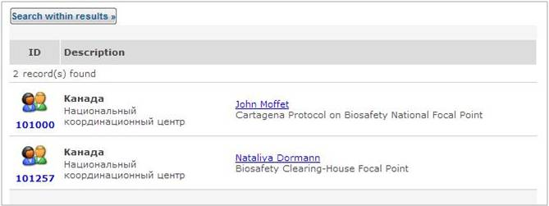

Рисунок 3 Отображение предыдущей HTML-страницы

Приложение для демонстрации плагина AJAX

Для того чтобы помочь потенциальным пользователям понять принципы использования и интеграции плагина МПБ AJAX в HTML-страницы был разработан простой демонст-рационный веб-сайт, доступный всем по адресу: http://bch.cbd.int/help/topics/ajaxdemo/

После перехода по ссылке, пользователь попадает на страницу, изображенную на рисунке 4.

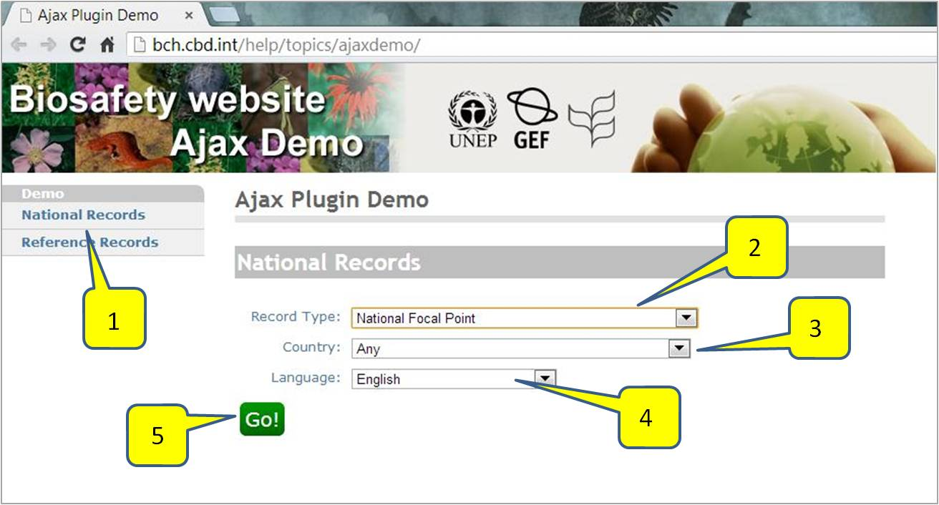
Рисунок 4 Приложение для демонстрации плагина AJAX
На главной странице веб-сайта доступны следующие поля управления:
- Выбор национальных (National Records) или справочных записей (Reference Records)
- Выбор типа записи или варианта «Any» (Любой) для отображения записей всех типов (см. примечание)
- Выбор страны или варианта «Any» (Любая) для отображения всех стран (см. примечание)
- Выбор языка отображения записей
- Кнопка для получения результатов в соответствии с заданными параметрами.

ПРИМЕЧАНИЕ: Вариант «Any» (Любой/Любая) не может быть использован одновременно для выбора типа записи и выбора страны.

После того как были выбраны тип записи, страна и язык отображения записи, необходимо нажать на кнопку «Go!» (Вперед), что приведет к формированию и выполнению скрипта (сценария). Генерированный скрипт будет приведен в виде текста в рамке, а под ним будут отображены записи, найденные в соответствии с заданными параметрами (рисунок 5).

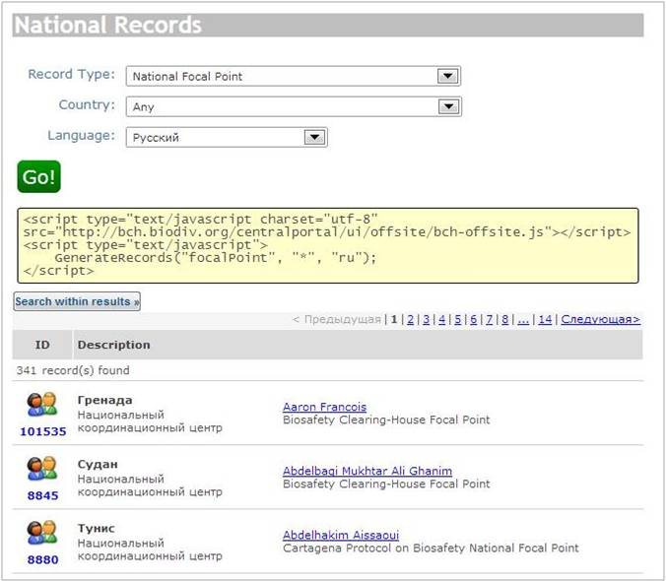

Рисунок 5 Генерированный скрипт AJAX и найденные записи

Настройка

Плагин МПБ AJAX может быть легко модифицирован для отображения определенного типа национальной информации МПБ любой страны, а также для отображения любой справочной информации. Для того чтобы это сделать нужно задать параметры функции «GenerateRecords» (Генерировать записи):

function GenerateRecords(documentType, country, language);

Рисунок 6 Параметры, используемые в плагине МПБ AJAX

Тип документа
Параметр «Document Type» (тип документа) определяет тип национальной или справочной информации МПБ для отображения на веб-сайте. В таблицах 1 и 2 приведены действующие значения для спецификации данного параметра:

Таблица 1 Значения для отображения типа информации: национальные записи
Тип информации для отображения  Национальные записи | Значение
Национальный координационный центр | focalPoint
Компетентный национальный орган | Authority
Национальная база данных или веб-сайт | nationalDatabase
Закон, нормативно-правовые положения или руководящие принципы | Law
Соглашение или договоренность | Agreement
Решение о ЖИО в рамках процедуры ЗОС | decisionUnderAIA
Решение о ЖИО-ПКО | decisionUnderA11
Другое решение | Decision
Эксперт в сфере биобезопасности | biosafetyExpert
Отчет о задании | biosafetyExpertAssignmentReport
Возможность по созданию потенциала | capacityBuildingOpportunity
Проект по созданию потенциала | capacityBuildingProject
Потребности или приоритеты в области создания потенциала | countryNeedsAndPriorities
Оценка риска | riskAssessment
Второй национальный доклад об осуществлении Картахенского протокола | nationalreport2

Таблица 2 Значения для отображения типа информации: справочные записи
Тип информации для отображения  Справочные записи  ПРИМЕЧАНИЯ: На месте кода страны необходимо поставить "*" | Значение
Новости МПБ | news
Центр информационных материалов по биобезопасности | birc
Реестр организмов | organism
Реестр генов и последовательностей ДНК | dnasequence
Реестр живых модифицированных организмов (ЖИО) | modifiedorganism
Организации, участвующие в мероприятиях по биобезопасности | organization
Лаборатории для обнаружения и идентификации ЖИО (подраздел Организаций) | lmodetectionlaboratory
Используя приложение для демонстрации плагина AJAX, вы можете выбрать тип записей для отображения, как показано на рисунках 7 и 8. Если выбран вариант «Any» (Любой), то будут отображаться записи всех типов для определенной страны.

ПРИМЕЧАНИЕ: “Вариант «Any» (Любой/Любая) не может быть использован одновременно для выбора типа записи и выбора страны.

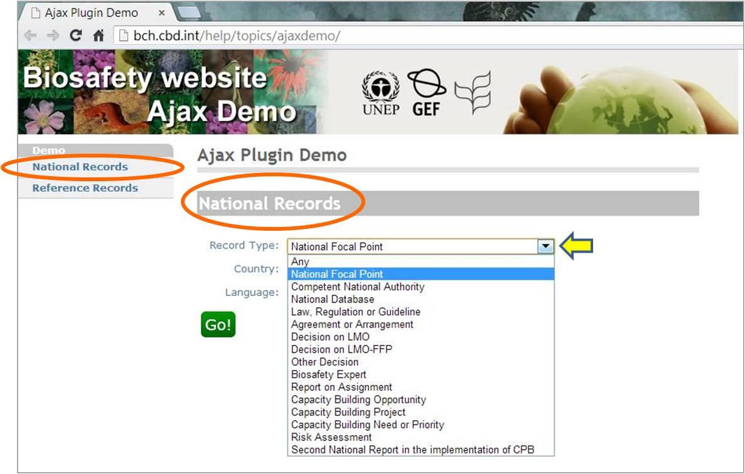

Рисунок 7 Выбор типа национальной записи

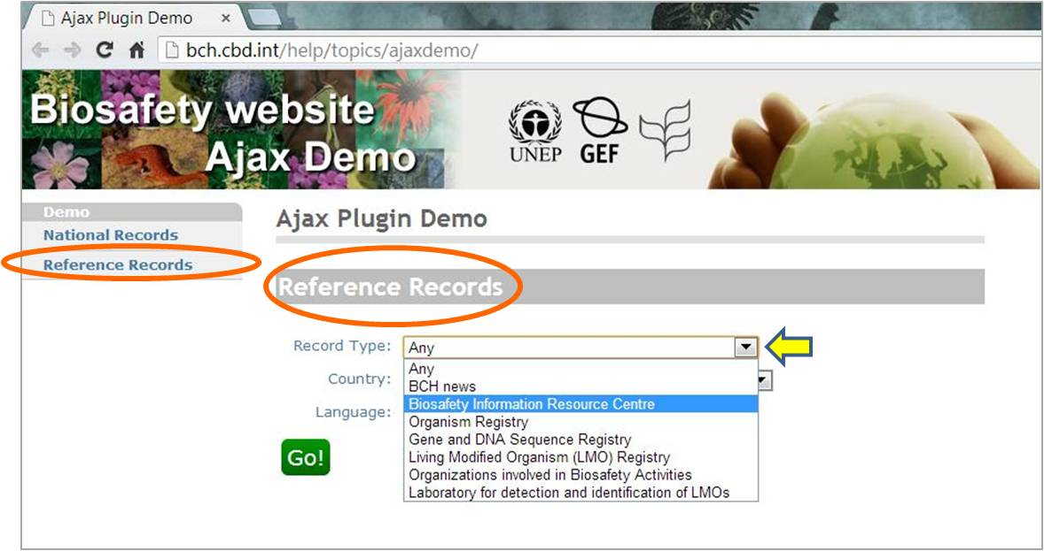
Рисунок 8 Выбор типа справочной записи

Страна
Параметр «Country» (страна) определяет страну, чья информация будет отображаться. В плагине МПБ AJAX используются двухбуквенные коды стран в соответствии со стандартом ISO 3166. В приложении 1 приведен перечень данных кодов, которые также доступны в любое время по ссылке:
http://www.iso.org/iso/country_codes/iso_3166_code_lists/country_names_and_code_elements.htm

Используя приложение для демонстрации AJAX, вы можете выбрать страну для поиска и отображения записей, как показано на рисунке 9. Если выбран вариант «Any» (Любая), то будут отображаться определенные типы записей для всех стран.

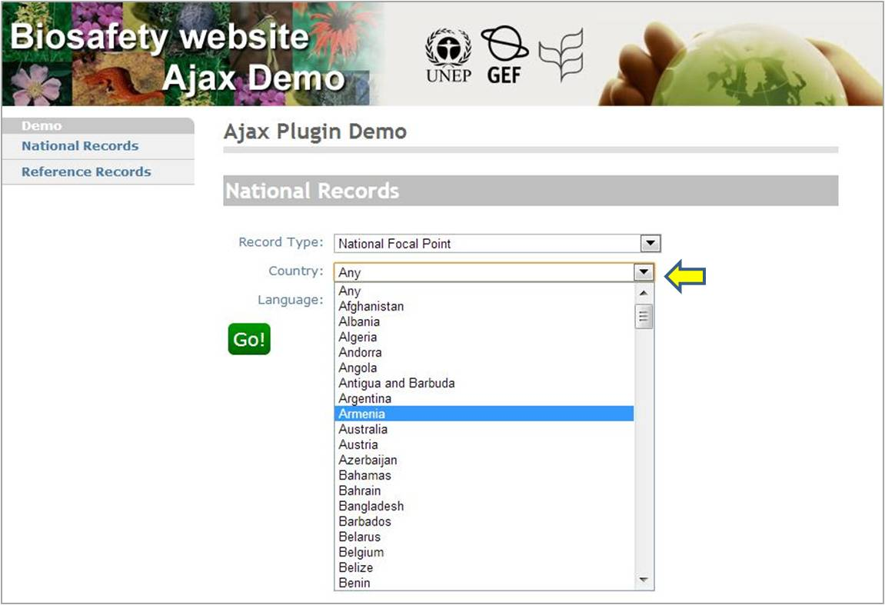

Рисунок 9 Выбор страны
ПРИМЕЧАНИЕ: Вариант «Any» (Любой/Любая) не может быть использован одновременно для выбора типа записи и выбора страны.

Язык
Параметр «Language» (язык) определяет то, на каком языке будет отображаться информация. Плагин МПБ AJAX не ограничен шестью официальными языками ООН. Последняя версия Центрального портала МПБ позволяет пользователям при регистрации информации выбирать в дополнение к шести официальным языкам ООН и другие языки. Для этого, на странице Центра управления Центрального портала МПБ необходимо нажать на кнопку «Specify languages» (выбор языка), как показано на рисунке внизу.
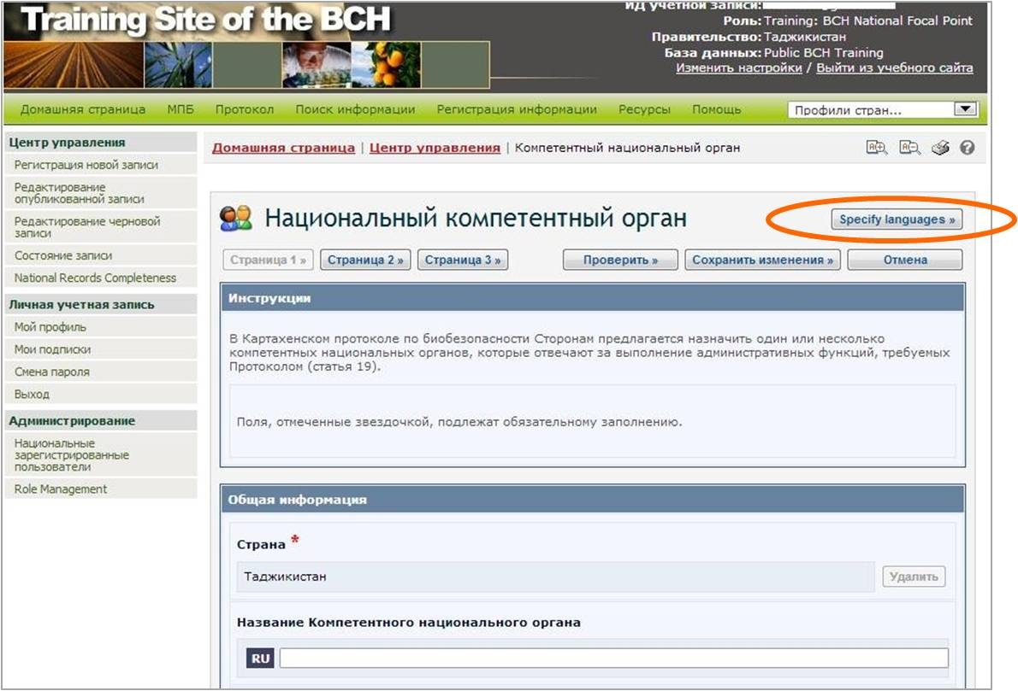
Рисунок 10 Кнопка выбора языка в Центре управления МПБ

При нажатии на поле выбора «Select additional language…» (выбрать дополнительный язык) появляется выпадающее меню, в котором можно выбрать один и более дополнительных языков (рисунок 11). После этого, зарегистрированные пользователи могут осуществлять ввод информации на Центральном портале МПБ как на языке (-ах) ООН, так и на другом (-их) языках, по своему усмотрению (рисунок 12).

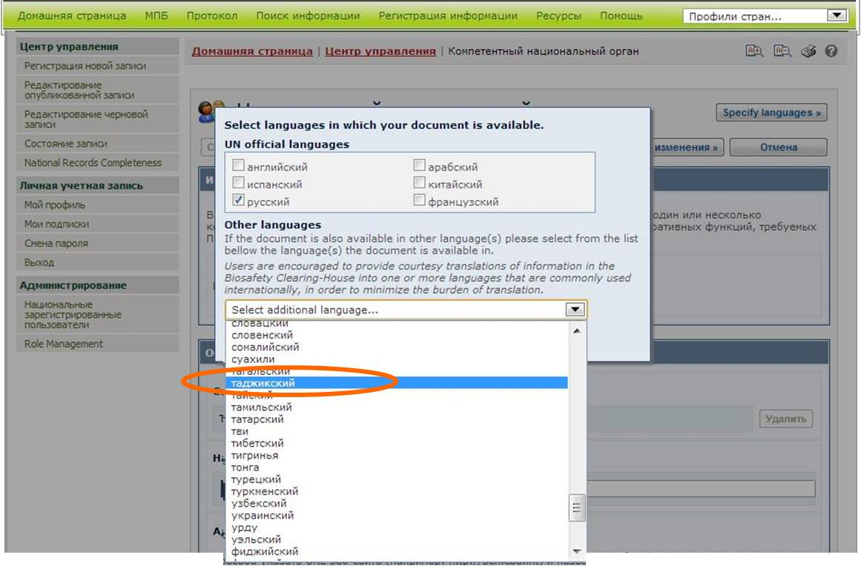

Рисунок 11 Выпадающий список дополнительных языков в Центре управления МПБ

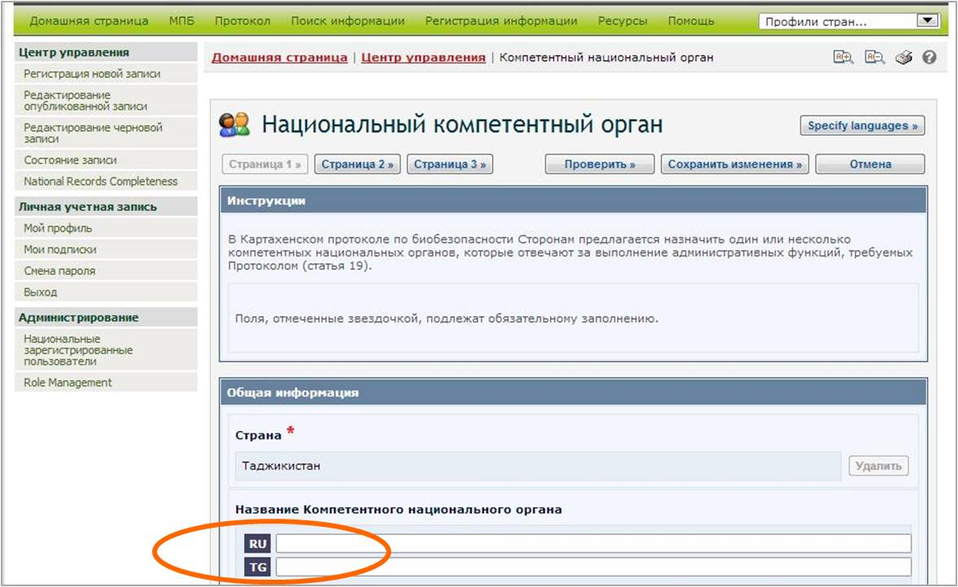
Рисунок 12 Регистрация информации на одном из официальных языков ООН и на дополнительном языке

Полный перечень кодов языков для спецификации данного параметра можно найти по ссылке: http://www.loc.gov/standards/iso639-2/php/English_list.php

Используя приложение для демонстрации AJAX, вы можете выбрать язык отображения записей, как показано на рисунке 13. Заметьте, что вверху списка приведены официальные языки ООН.

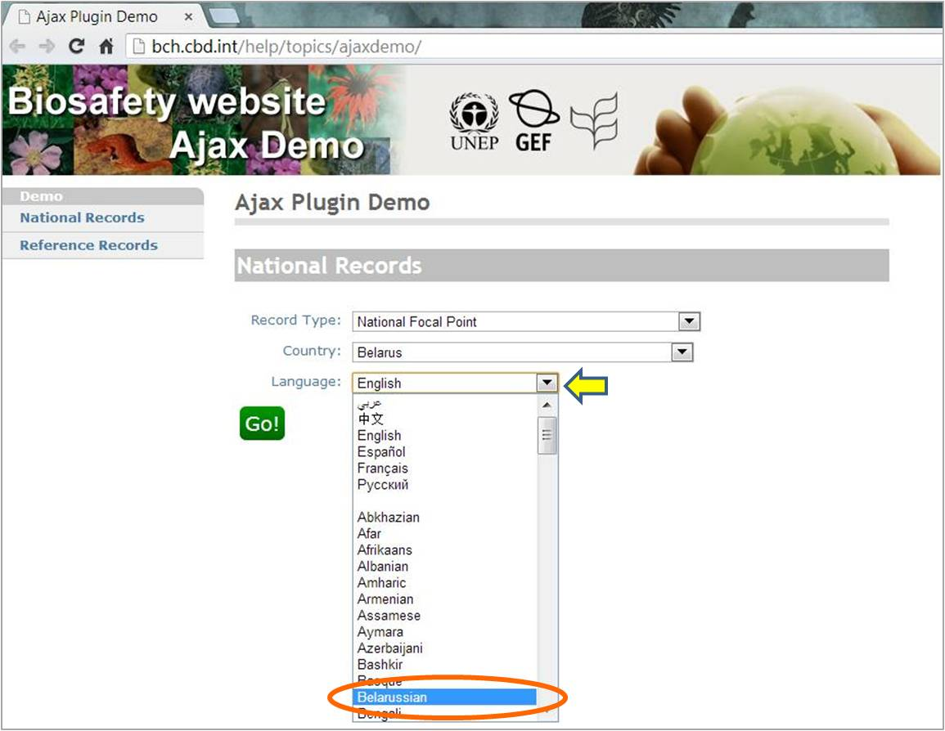
Рисунок 13 Выбор языка

Встраивание JavaScript и плагина AJAX

Встраивание JavaScript
В этом разделе руководства вы узнаете o:

- форматах JavaScript и плагина AJAX
- том, где размещать плагины JavaScript и AJAX

JavaScript важен для работы плагина AJAX. Веб-страница (независимо от ее формата – html, php, asp, и т.д.), на которой находится ваш внешний интерфейс (то есть где будет отображаться информация), должна содержать следующие строки:
<script type="text/javascript" charset="utf-8" src="http://bch.biodiv.org/centralportal/ui/offsite/bch-offsite.js">
</script>

Рисунок 14 Образец JavaScript
Куда мы встраиваем JavaScript?

В целом, JavaScript можно располагать в пределах головной части или тела раздела, или можно сделать внешним скриптом. Если вы хотите, чтобы сценарий запускался при вызове или когда пользователь запускает действие, то поместите скрипт в головной части раздела:
<html>
<head>
<script type="text/javascript" charset="utf-8" src="http://bch.biodiv.org/centralportal/ui/offsite/bch-offsite.js">
</script>
</head>

Рисунок 15 Встраивание JavaScript в головные части тегов
Если нужно, чтобы JavaScript запускался сразу при загрузке страницы в браузере, то разместите скрипт в теле раздела:
<html>
<head>
</head>
<body>
<script type="text/javascript" charset="utf-8" src="http://bch.biodiv.org/centralportal/ui/offsite/bch-offsite.js">
</script>
</body>

Рисунок 16 Встраивание JavaScript в тело раздела
Использование внешнего скрипта рекомендуется, если вы хотите применить один и тот же сценарий JavaScript на нескольких страницах, без необходимости написания скрипта на каждой странице. При этом JavaScript записывается как внешний файл и сохраняется с расширением ".js".

Для того чтобы использовать внешний скрипт, укажите на файл ".js" в атрибуте "src" теги
<script>:
<html>
<head>
<script src="external.js"></script>
</head>
<body>
</body>
</html>

Рисунок 17 JavaScript записан во внешний файл

Интеграция плагина AJAX

После объявления JavaScript мы готовы интегрировать плагин AJAX:

<script type="text/javascript" charset="utf-8" >
GenerateRecords("documentType", "countryCode", "language");
</script>

Рисунок 18 Интегрируемый плагин AJAX
где "documentType" (тип документа) представляет собой значение типа информации, которая будет отображаться (см. раздел 2.5.1, таблицу 1 и 2), "countryCode" (код страны) представляет собой двухбуквенный код страны согласно стандарту ISO 3166 (см. раздел 2.5.2); и "language" (язык) представляет собой код обозначения языка, на котором будет отображаться информация (см. раздел 2.5.3).

В качестве иллюстрации давайте рассмотрим различные документы, предоставленные в МПБ Индией. Сначала мы генерируем «профиль страны», используя одноименное поле выбора, расположенное в правом углу навигационной панели МПБ (рисунок 19).

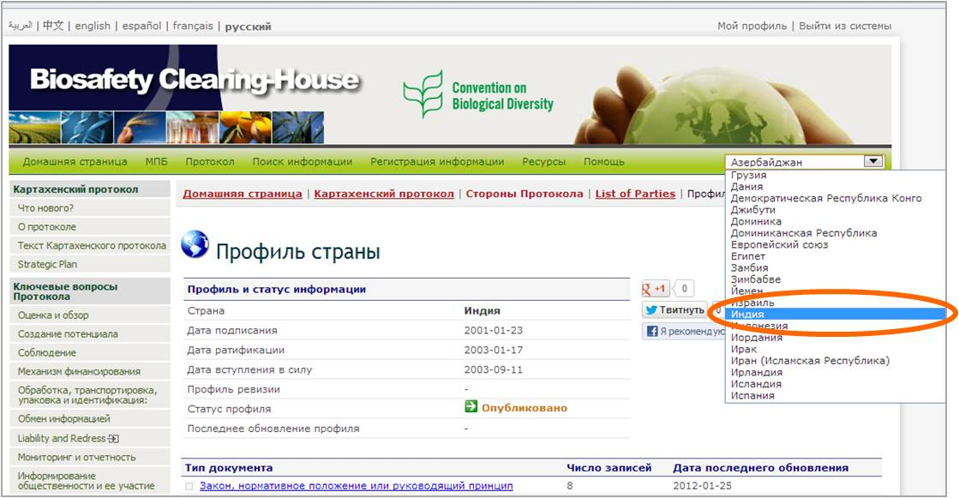
Рисунок 19 Профиль Индии, генерированный на Центральном портале МПБ
Далее, мы проверяем имеющуюся по Индии информацию. На полученной странице «профиля страны» видны все типы документов, предоставленные Индией (рисунок 20):

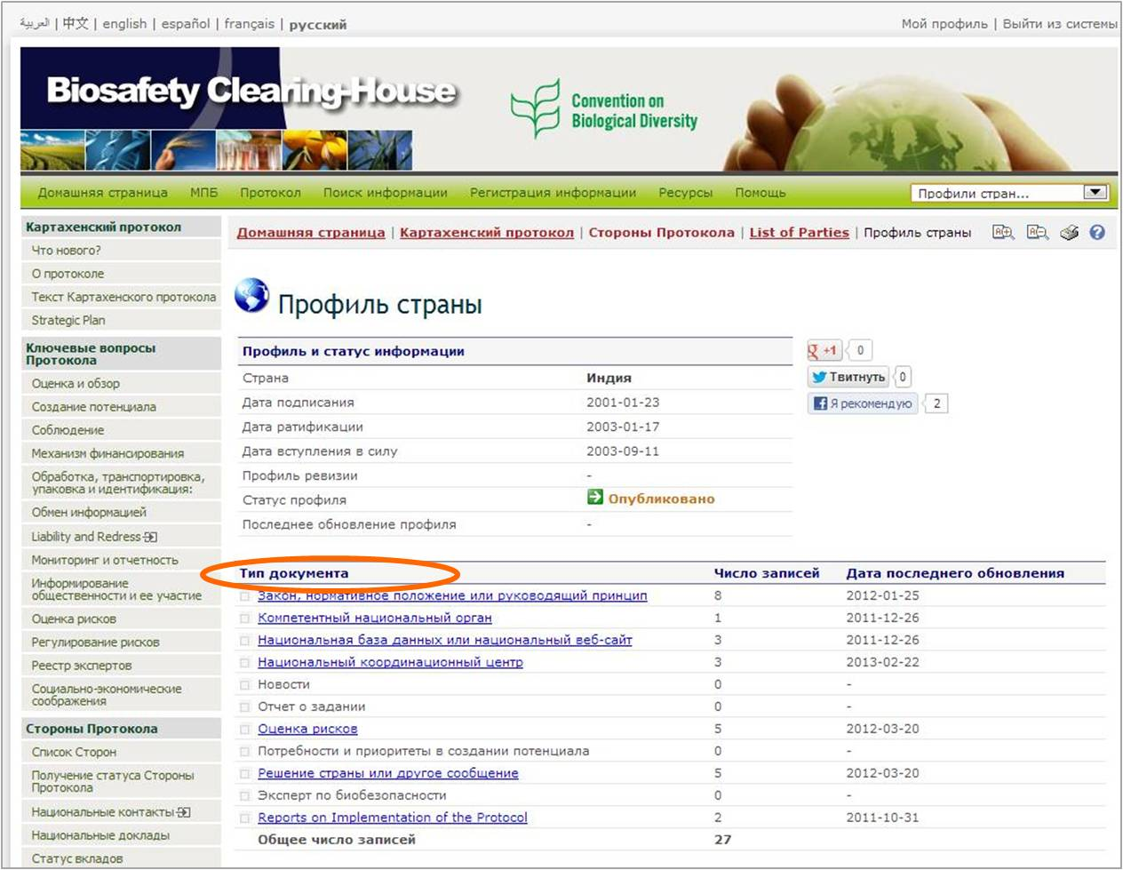
Рисунок 20 Типы документов, предоставленные Индией
Для отображения вышеупомянутой информации на английском языке на существующем веб-сайте может быть использован следующий плагин AJAX:

- Национальные координационные центры:

<script type="text/javascript" charset="utf-8" >
GenerateRecords("focalPoint", "IN”, "en");
</script>

- Компетентный национальный орган:

<script type="text/javascript" charset="utf-8" >
GenerateRecords("Authority", "IN”, "en");
</script>

- Национальные веб-сайты и базы данных по биобезопасности:

<script type="text/javascript" charset="utf-8" >
GenerateRecords("nationalDatabase", "IN”, "en");
</script>

- Законы или нормативно-правовые положения:

<script type="text/javascript" charset="utf-8" >
GenerateRecords("Law", "IN”, "en");
</script>

- Решения страны в рамках процедуры ЗОС:

<script type="text/javascript" charset="utf-8" >
GenerateRecords("decisionUnderAIA", "IN”, "en");
</script>

- Решения страны о ЖИО-ПКО:

<script type="text/javascript" charset="utf-8" >
GenerateRecords("decisionUnderA11", "IN”, "en");
</script>

- Оценка риска:

<script type="text/javascript" charset="utf-8" >
GenerateRecords("riskAssessment", "IN”, "en");
</script>

- Национальный доклад об осуществлении Протокола:

<script type="text/javascript" charset="utf-8" >
GenerateRecords("nationalreport2", "IN”, "en");
</script>

Приложение для демонстрации AJAX может быть использовано для выбора типа записей, страны и языка и генерации необходимого скрипта для его последующей интеграции с веб-сайтом. На рисунке внизу показан пример поиска и генерации скрипта для Компетентных национальных органов Индии:

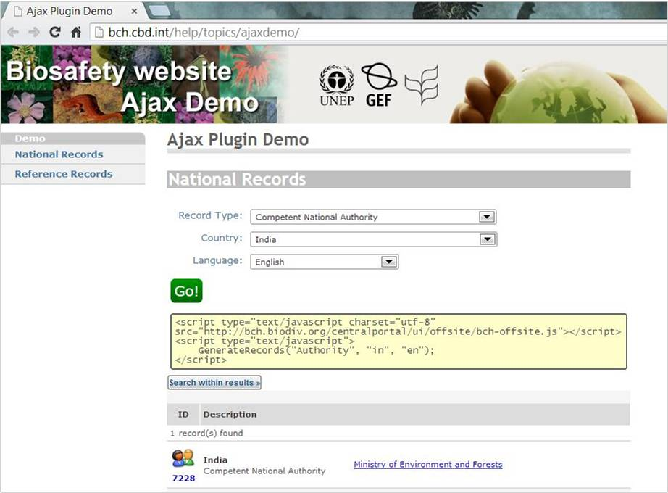

Рисунок 21 Использование приложения для демонстрации AJAX для генерации и запуска скрипта

Использование групповых символов и комбинированных значений

Параметры "documentType" (тип документа) и "country" (страна) позволяют использовать групповые символы ("*" или "all" (все)), а также задавать более чем одно значение, разделяя их запятой (",").

Пожалуйста, заметьте, что одновременное использование групповых символов для определения "типа документа" И "страны" невозможно.

Примеры:

- Национальные координационные центры и компетентные национальные органы Канады и Соединенных Штатов, на английском языке:

<script type="text/javascript" charset="utf-8" >
GenerateRecords("focalPoint,authority", "ca,us", "en");
</script>

- Национальные координационные центры всех стран, на русском языке:

<script type="text/javascript" charset="utf-8" >
GenerateRecords("focalPoint", "*", "ru");
</script>

- Все записи Великобритании, на английском языке:

<script type="text/javascript" charset="utf-8" >
GenerateRecords("*", "uk", "en");
</script>

- Все записи Франции, на французском языке:

<script type="text/javascript" charset="utf-8" >
GenerateRecords("*", "fr", "fr");
</script>

- Все резюме оценки рисков, зарегистрированные в МПБ, на английском языке:

<script type="text/javascript" charset="utf-8" >
GenerateRecords (“riskAssessment", "*", "en");
</script>

Поиск среди результатов

После выполнения скрипта и получения результатов, плагин AJAX предоставляет возможность использования стандартной функции Центрального портала МПБ - «Search within results», т.е. поиска среди результатов (см. рисунок 22).

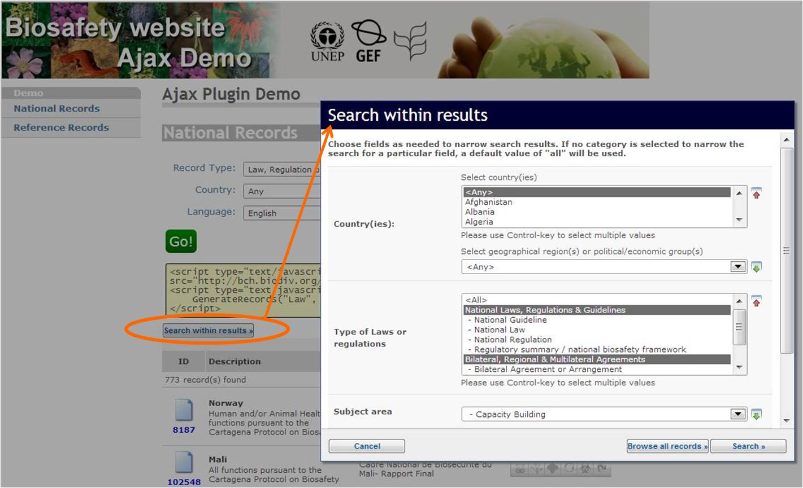

Рисунок 22 Функция поиска среди результатов

Пояснение о справочных записях

Некоторые типы справочных записей не могут быть ассоциированы с конкретной страной. В этом случае для спецификации параметра страны должна быть использована звездочка - "*". Это относится к следующим записям:

- birc | Центр информационных материалов по биобезопасности
- organism | Реестр организмов
- dnasequence | Реестр генов и последовательностей ДНК
- modifiedorganism | Реестр живых измененных организмов (ЖИО)
- organization | Организации, участвующие в мероприятиях по биобезопасности
- lmodetectionlaboratory | Лаборатории по обнаружению и идентификации ЖИО (подраздел Организаций)

Приложение 1. Кодовые обозначения стран согласно ISO 3166

Таблица 3 Двухбуквенные обозначения стран согласно стандарту ISO 3166
Название страны/зависимой территории | Код ISO 3166-1-alpha-2
А
АВСТРАЛИЯ | AU
АВСТРИЯ | AT
АЗЕРБАЙДЖАН | AZ
АЛАНДСКИЕ ОСТРОВА | AX
АЛБАНИЯ | AL
АЛЖИР | DZ
АМЕРИКАНСКОЕ САМОА | AS
АНГИЛЬЯ | AI
АНГОЛА | AO
АНДОРРА | AD
АНТАРКТИДА | AQ
АНТИГУА И БАРБУДА | AG
АРГЕНТИНА | AR
АРМЕНИЯ | AM
АРУБА | AW
АФГАНИСТАН | AF
Б
БАГАМСКИЕ ОСТРОВА | BS
БАНГЛАДЕШ | BD
БАРБАДОС | BB
БАХРЕЙН | BH
БЕЛАРУСЬ | BY
БЕЛИЗ | BZ
БЕЛЬГИЯ | BE
БЕНИН | BJ
БЕРМУДСКИЕ ОСТРОВА | BM
БОЛГАРИЯ | BG
БОЛИВИЯ | BO
БОСНИЯ И ГЕРЦЕГОВИНА | BA
БОТСВАНА | BW
БРАЗИЛИЯ | BR
БРИТАНСКАЯ ТЕРРИТОРИЯ В ИНДИЙСКОМ ОКЕАНЕ | IO
БРУНЕЙ-ДАРУССАЛАМ | BN
БУРКИНА-ФАСО | BF
БУРУНДИ | BI
БУТАН | BT
В
ВАНУАТУ | VU
ВАТИКАН | см СВЯТОЙ ПРЕСТОЛ (ВАТИКАН)
ВЕНГРИЯ | HU
ВЕНЕСУЭЛА | VE
ВИРГИНСКИЕ ОСТРОВА, АМЕРИКАНСКИЕ | VI
ВИРГИНСКИЕ ОСТРОВА, БРИТАНСКИЕ | VG
ВНЕШНИЕ МАЛЫЕ ОСТРОВА США | UM
ВЬЕТНАМ | VN
Г
ГАБОН | GA
ГАЙАНА | GY
ГАИТИ | HT
ГАМБИЯ | GM
ГАНА | GH
ГВАДЕЛУПА | GP
ГВАТЕМАЛА | GT
ГВИНЕЯ | GN
ГВИНЕЯ-БИСАУ | GW
ГЕРМАНИЯ | DE
ГЕРНСИ | GG
ГИБРАЛТАР | GI
ГОНДУРАС | HN
ГОНКОНГ | HK
ГРЕНАДА | GD
ГРЕНЛАНДИЯ | GL
ГРЕЦИЯ | GR
ГРУЗИЯ | GE
ГУАМ | GU
Д
ДАНИЯ | DK
ДЖЕРСИ | JE
ДЖИБУТИ | DJ
ДОМИНИКА | DM
ДОМИНИКАНСКАЯ РЕСПУБЛИКА | DO
Е
ЕГИПЕТ | EG
З
ЗАИР | см. КОНГО, ДЕМОКРАТИЧЕСКАЯ РЕСПУБЛИКА
ЗАМБИЯ | ZM
ЗАПАДНАЯ САХАРА | EH
ЗИМБАБВЕ | ZW
И
ЙЕМЕН | YE
ИЗРАИЛЬ | IL
ИНДИЯ | IN
ИНДОНЕЗИЯ | ID
ИОРДАНИЯ | JO
ИРАК | IQ
ИРАН, ИСЛАМСКАЯ РЕСПУБЛИКА | IR
ИРЛАНДИЯ | IE
ИСЛАНДИЯ | IS
ИСПАНИЯ | ES
ИТАЛИЯ | IT
К
КАБО-ВЕРДЕ | CV
КАЗАХСТАН | KZ
КАЙМАНОВЫ ОСТРОВА | KY
КАМБОДЖА | KH
КАМЕРУН | CM
КАНАДА | CA
КАТАР | QA
КЕНИЯ | KE
КИПР | CY
КИРИБАТИ | KI
КИТАЙ | CN
КОКОСОВЫЕ ОСТРОВА (КИЛИНГ) | CC
КОЛУМБИЯ | CO
КОМОРСКИЕ ОСТРОВА | KM
КОНГО | CG
КОНГО, ДЕМОКРАТИЧЕСКАЯ РЕСПУБЛИКА | CD
КОРЕЯ, НАРОДНАЯ ДЕМОКРАТИЧЕСКАЯ РЕСПУБЛИКА | KP
КОРЕЯ, РЕСПУБЛИКА | KR
КОСТА-РИКА | CR
КОТ-Д'ИВУАР | CI
КУБА | CU
КУВЕЙТ | KW
КЫРГЫЗСТАН | KG
Л
ЛАОССКАЯ НАРОДНО-ДЕМОКРАТИЧЕСКАЯ РЕСПУБЛИКА | LA
ЛАТВИЯ | LV
ЛЕСОТО | LS
ЛИБЕРИЯ | LR
ЛИВАН | LB
ЛИВИЯ | LY
ЛИТВА | LT
ЛИХТЕНШТЕЙН | LI
ЛЮКСЕМБУРГ | LU
М
МАВРИКИЙ | MU
МАВРИТАНИЯ | MR
МАДАГАСКАР | MG
МАЙОТТА | YT
МАКАО | MO
МАКЕДОНИЯ, БЫВШАЯ ЮГОСЛАВСКАЯ РЕСПУБЛИКА | MK
МАЛАВИ | MW
МАЛАЙЗИЯ | MY
МАЛИ | ML
МАЛЬДИВЫ | MV
МАЛЬТА | MT
МАРОККО | MA
МАРТИНИКА | MQ
МАРШАЛЛОВЫ ОСТРОВА | MH
МЕКСИКА | MX
МИКРОНЕЗИЯ, ФЕДЕРАТИВНЫЕ ШТАТЫ | FM
МОЗАМБИК | MZ
МОЛДОВА, РЕСПУБЛИКА | MD
МОНАКО | MC
МОНГОЛИЯ | MN
МОНТСЕРРАТ | MS
МЬЯНМА | MM
Н
НАМИБИЯ | NA
НАУРУ | NR
НЕПАЛ | NP
НИГЕР | NE
НИГЕРИЯ | NG
НИДЕРЛАНДСКИЕ АНТИЛЬСКИЕ ОСТРОВА | AN
НИДЕРЛАНДЫ | NL
НИКАРАГУА | NI
НИУЭ | NU
НОВАЯ ЗЕЛАНДИЯ | NZ
НОВАЯ КАЛЕДОНИЯ | NC
НОРВЕГИЯ | NO
НОРФОЛК | NF
О
ОБЪЕДИНЕННЫЕ АРАБСКИЕ ЭМИРАТЫ | AE
ОМАН | OM
ОСТРОВ БУВУ | BV
ОСТРОВ МЭН | IM
ОСТРОВ РОЖДЕСТВА | CX
ОСТРОВ СВЯТОЙ ЕЛЕНЫ | SH
ОСТРОВ ХЕРД И ОСТРОВА МАКДОНАЛЬД | HM
ОСТРОВА КУКА | CK
ОСТРОВА ПИТКЭРН | PN
П
ПАКИСТАН | PK
ПАЛАУ | PW
ПАЛЕСТИНСКИЕ ТЕРРИТОРИИ, ОККУПИРОВАННЫЕ | PS
ПАНАМА | PA
ПАПУА - НОВАЯ ГВИНЕЯ | PG
ПАРАГВАЙ | PY
ПЕРУ | PE
ПОЛЬША | PL
ПОРТУГАЛИЯ | PT
ПУЭРТО-РИКО | PR
Р
РЕЮНЬОН | RE
РОССИЙСКАЯ ФЕДЕРАЦИЯ | RU
РУАНДА | RW
РУМЫНИЯ | RO
С
САЛЬВАДОР | SV
САМОА | WS
САН-МАРИНО | SM
САН-ТОМЕ И ПРИСИПИ | ST
САУДОВСКАЯ АРАВИЯ | SA
СВАЗИЛЕНД | SZ
СВЯТОЙ ПРЕСТОЛ (ВАТИКАН) | VA
СЕВЕРНЫЕ МАРИАНСКИЕ ОСТРОВА | MP
СЕЙШЕЛЬСКИЕ ОСТРОВА | SC
СЕН-БАРТЕЛЕМИ | BL
СЕНЕГАЛ | SN
СЕН-МАРТЕН | MF
СЕН-ПЬЕР И МИКЕЛОН | PM
СЕНТ-ВИНСЕНТ И ГРЕНАДИНЫ | VC
СЕНТ-КИТС И НЕВИС | KN
СЕНТ-ЛЮСИЯ | LC
СЕРБИЯ | RS
СИНГАПУР | SG
СИРИЙСКАЯ АРАБСКАЯ РЕСПУЛИКА | SY
СЛОВАКИЯ | SK
СЛОВЕНИЯ | SI
СОЕДИНЕННОЕ КОРОЛЕВСТВО | GB
СОЕДИНЕННЫЕ ШТАТЫ АМЕРИКИ | US
СОЛОМОНОВЫ ОСТРОВА | SB
СОМАЛИ | SO
СУДАН | SD
СУРИНАМ | SR
СЬЕРРА-ЛЕОНЕ | SL
Т
ТАДЖИКИСТАН | TJ
ТАЙВАНЬ, ПРОВИНЦИЯ КИТАЯ | TW
ТАЙЛАНД | TH
ТАНЗАНИЯ, ОБЪЕДИНЕННАЯ РЕСПУБЛИКА | TZ
ТЕРКС И КАЙКОС | TC
ТИМОР-ЛЕСТЕ | TL
ТОГО | TG
ТОКЕЛАУ | TK
ТОНГА | TO
ТРИНИДАД И ТОБАГО | TT
ТУВАЛУ | TV
ТУНИС | TN
ТУРКМЕНИСТАН | TM
ТУРЦИЯ | TR
У
УГАНДА | UG
УЗБЕКИСТАН | UZ
УКРАИНА | UA
УОЛЛИС И ФУТУНА | WF
УРУГВАЙ | UY
Ф
ФАРЕРСКИЕ ОСТРОВА | FO
ФИДЖИ | FJ
ФИЛИППИНЫ | PH
ФИНЛЯНДИЯ | FI
ФОЛКЛЕДСКИЕ ОСТРОВА (МАЛЬВИНСКИЕ ОСТРОВА) | FK
ФРАНЦИЯ | FR
ФРАНЦУЗСКАЯ ГВИАНА | GF
ФРАНЦУЗСКАЯ ПОЛИНЕЗИЯ | PF
ФРАНЦУЗСКИЕ ЮЖНЫЕ ТЕРРИТОРИИ | TF
Х
ХОРВАТИЯ | HR
Ц
ЦЕНТРАЛЬНОАФРИКАНСКАЯ РЕСПУБЛИКА | CF
Ч
ЧАД | TD
ЧЕРНОГОРИЯ | ME
ЧЕШСКАЯ РЕСПУБЛИКА | CZ
ЧИЛИ | CL
Ш
ШВЕЙЦАРИЯ | CH
ШВЕЦИЯ | SE
ШПИЦБЕРГЕН И ЯН-МАЙЕН | SJ
ШРИ-ЛАНКА | LK
Э
ЭКВАДОР | EC
ЭКВАТОРИАЛЬНАЯ ГВИНЕЯ | GQ
ЭРИТРЕЯ | ER
ЭСТОНИЯ | EE
ЭФИОПИЯ | ET
Ю
ЮЖНАЯ АФРИКА | ZA
ЮЖНАЯ ГЕОРГИЯ И ЮЖНЫЕ САНДВИЧЕВЫ ОСТРОВА | GS
ЮЖНЫЙ СУДАН | SS
Я
ЯМАЙКА | JM
ЯПОНИЯ | JP

